LAPORAN PRAKTIK PERTEMUAN KEDUA BELAS

Disusun guna memenuhi tugas mata kuliah Pemrograman Berorientasi Obyek yang di ampu oleh:
Bayu Adhi Nugroho, Ph. D.

Disusun oleh:
Fernando Seroy (09040624087)

PROGRAM STUDI SISTEM INFORMASI
FAKULTAS SAINS DAN TEKNOLOGI
UNIVERSITAS ISLAM NEGERI SUNAN AMPEL SURABAYA
2025

Perubahan Database
  - Kita tetap menggunakan database dengan koneksi yang sama di PostgreSQL, namun yang berubah adalah tabelnya, aku berikan sedikit bantuan atau privilege jika menggunakan tabel yang sama denganku:
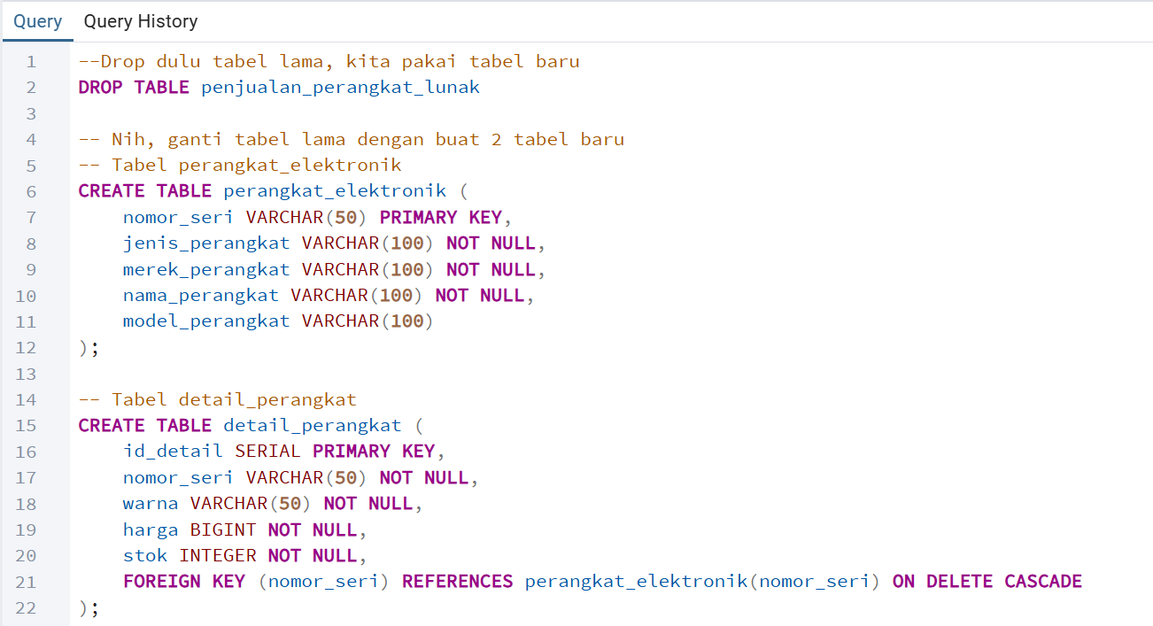

  - Maka setelah kamu menjalankan query sql tersebut, refresh table nya nanti akan muncul hasil seperti ini: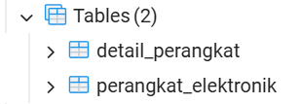

  - Jangan lupa isi tabel perangkat_elektroniknya terlebih dahulu, karena tabel tersebut adalah tabel utama. Aku bantu kasih contoh seperti ini isi tabelku:
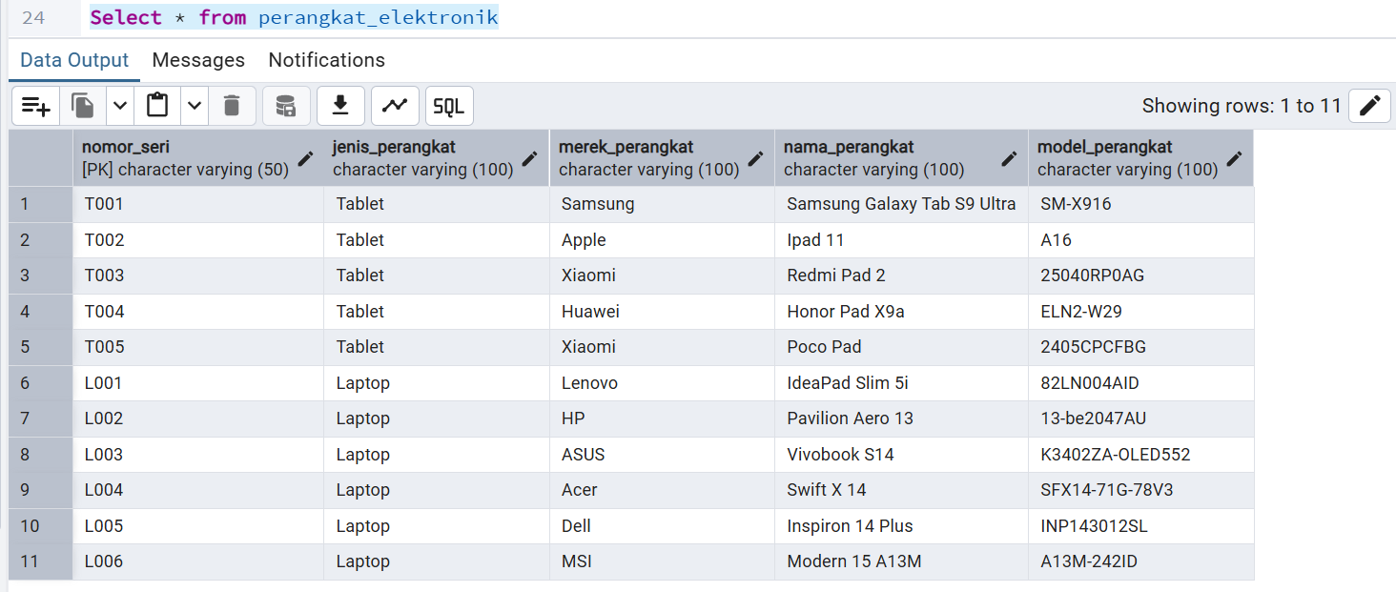

  - Nanti kita isi untuk tabel detail_perangkat, karena kita akan mengisi tabel tersebut melalui output. Next langsung tambahkan method dan class baru di source code lama kalian.

Menambahkan codingan baru
  - Masih ingat bagaimana cara membuat Class Entity? Disini kita hapus Class Entity lama, dan buat 2 Class Entity baru karena permintaan membuat 2 Tab, jadi masing-masing Class Entity digunakan untuk Tabnya yang dituju... Semacam itulah.
    - PerangkatElektronik(Class Entity)
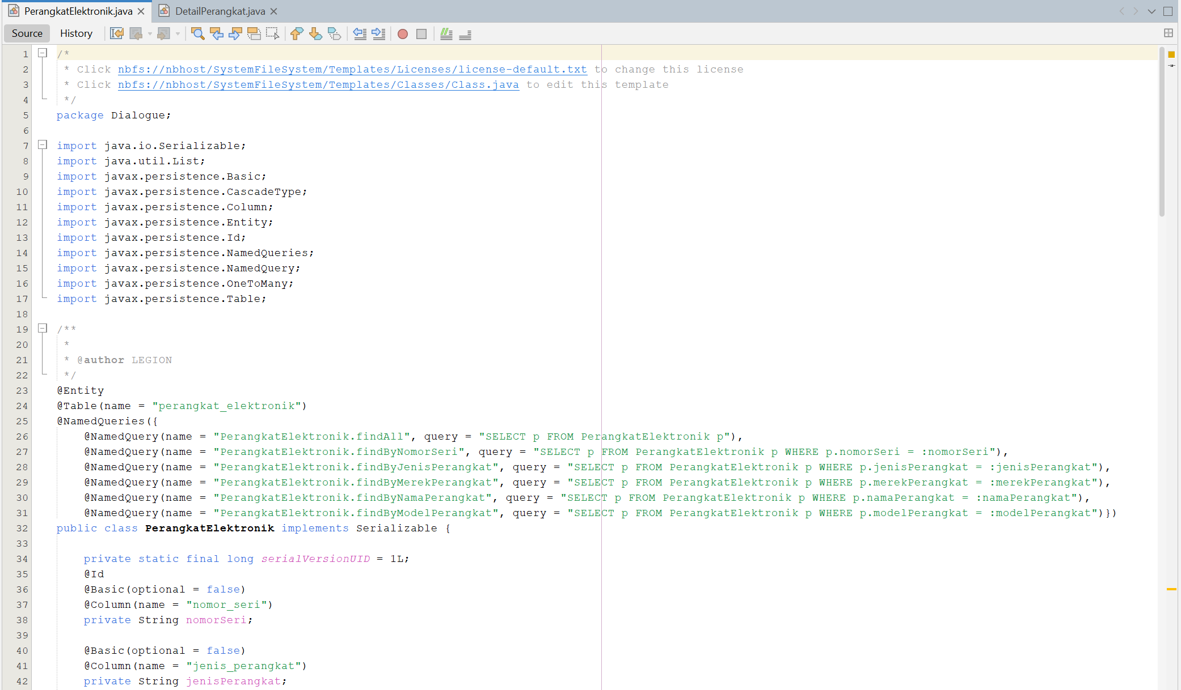
    - DetailPerangkat(ClassEntity)
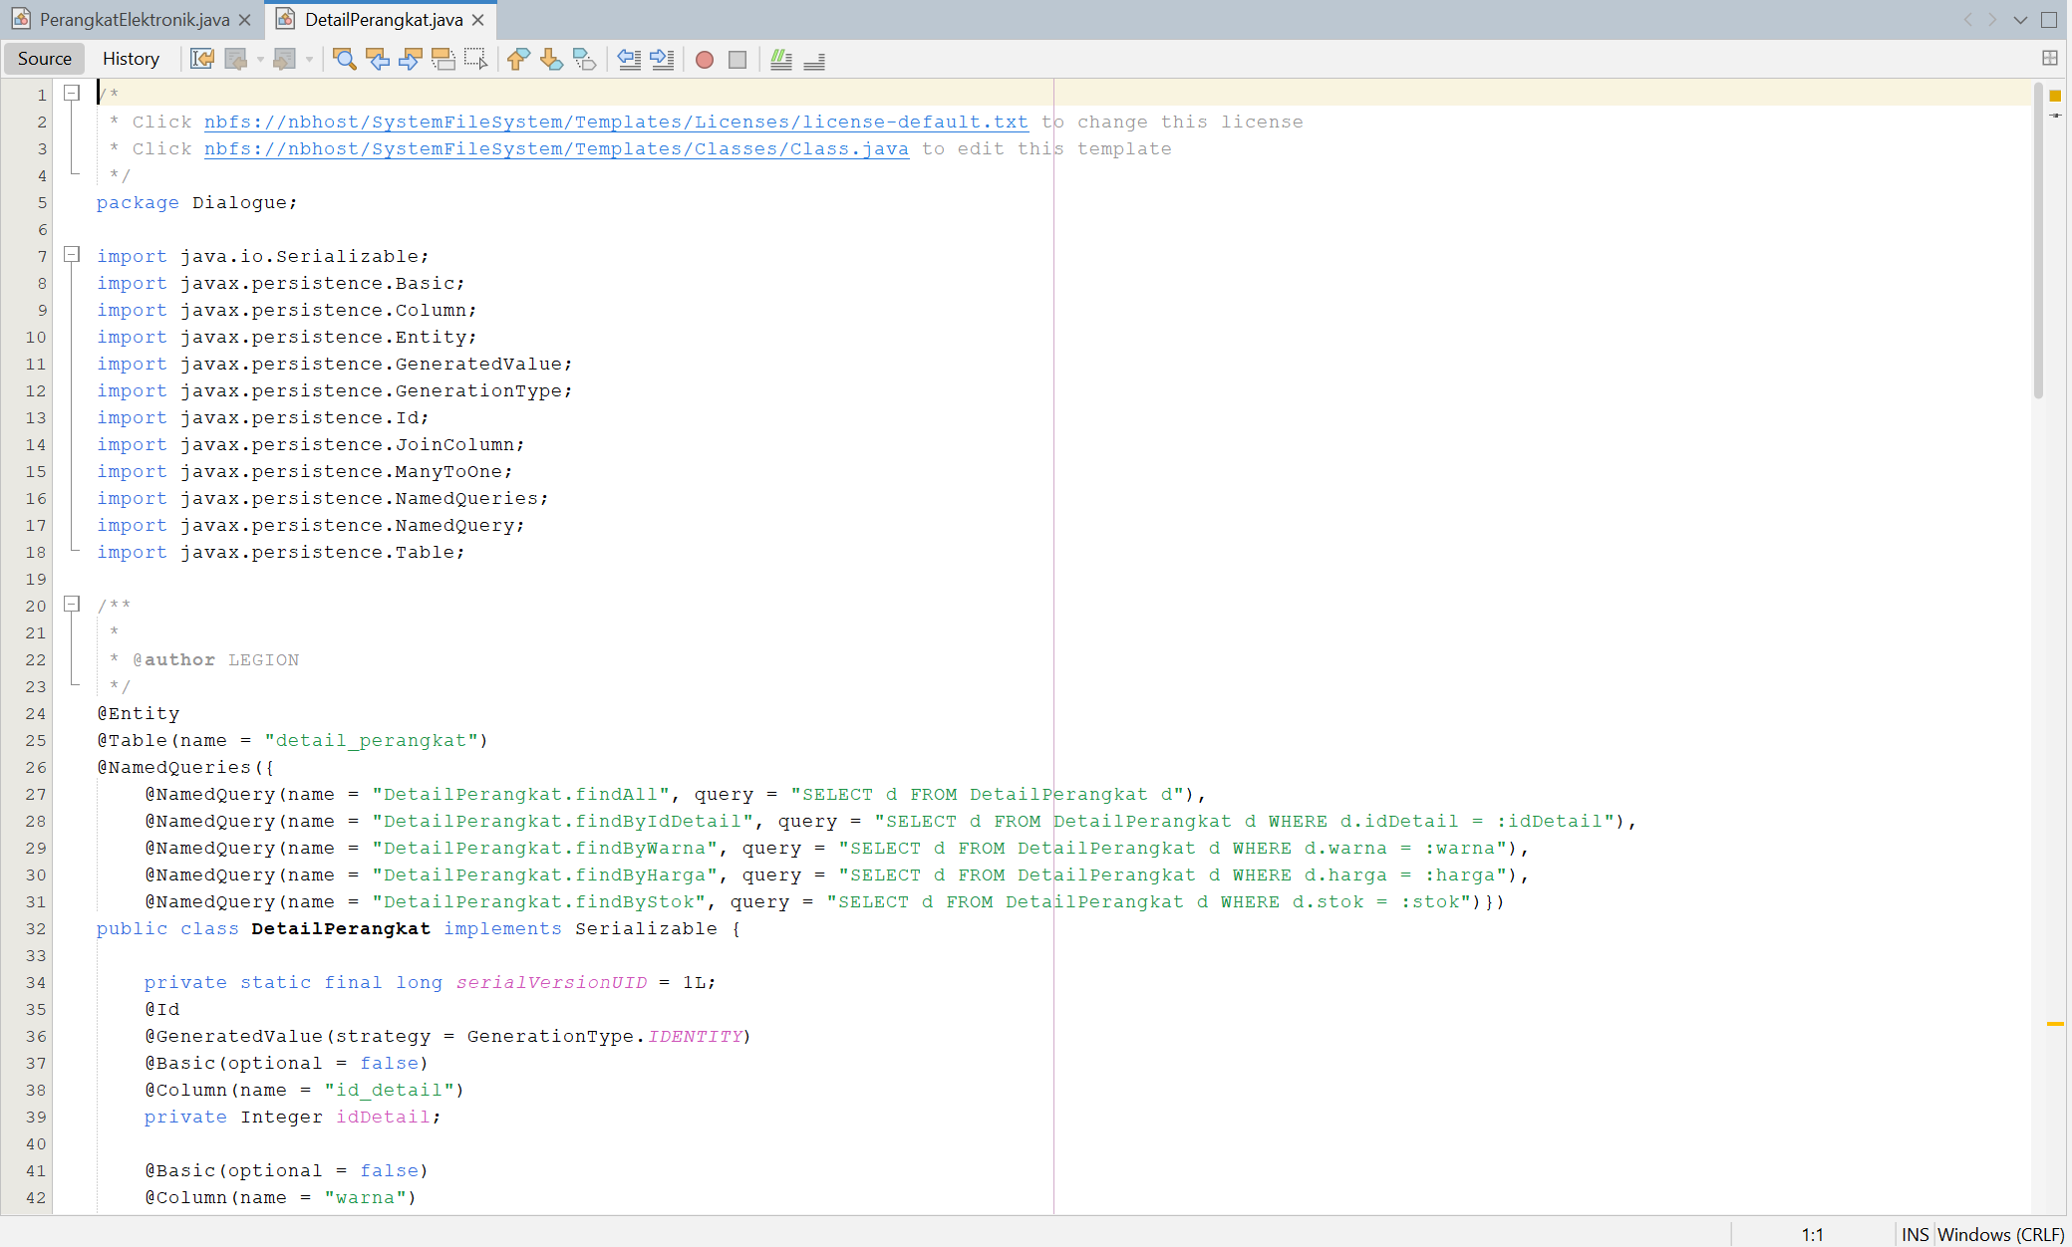

  - Tambahkan Method baru
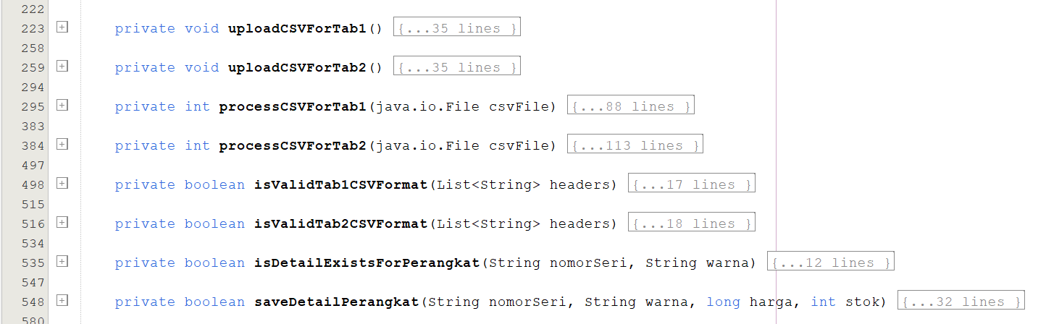
*Maaf aku singkat karena banyak, silahkan cari methodnya di Class PenjualanPerangkatElektronik.java

Setelah menambahkan Method baru tersebut sebenarnya banyak yang dirubah dari source code lama, dimulai dari menghapus beberapa class tidak terpakai lagi, sayangnya karena sebuah kesalahan dan rasa ingin menyelesaikan tugas, saya pribadi tidak sempat mengscreenshot class mana yang dirubah, ditambah, dan dihapus, silahkan cari sendiri apa yang dihapus dari source code pertemuan sebelumnya, tinggal dibandingkan mana yang bertambah dan mana yang hilang.

  - Jangan lupa untuk mengubah .xml dan .jrxml mu, pastikan saja lokasinya benar dan sudah sesuai dengan format dan source codemu.

Output
  - Kita masukkan data Tablet di Tab 2 nya, saya menggunakan upload file agar dapat input banyak data dalam 1 waktu, menggunakan format file .CSV dari Excel (Comma Delimited):
    - Run aplikasi, klik Tab 2, lalu klik Upload:
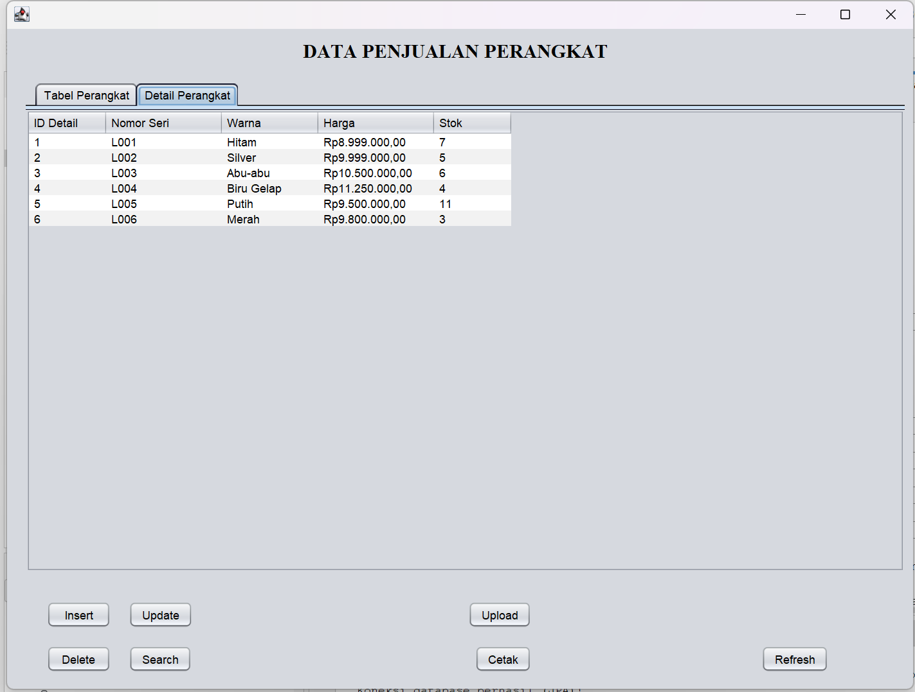
    - Setelah itu, cari file yang ingin dimasukkan (Aku ambil data untuk tablet csvnya).
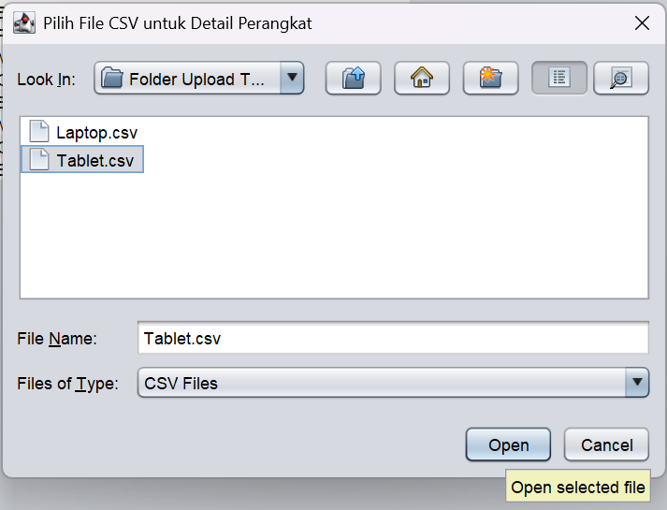
    - Hasilnya kurang lebih seperti ini
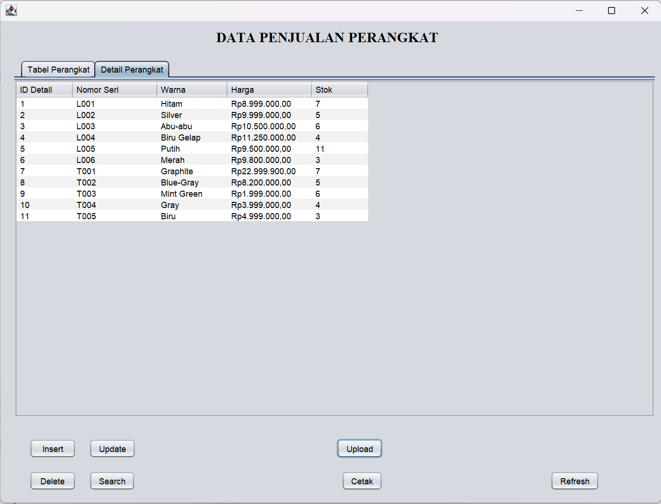
    - Bila dicetak bagaimana?
